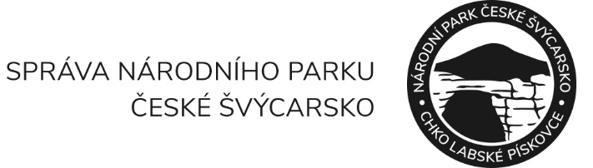

|  |
| --- |
| Albion Cars s.r.o. K Chotobuzi 333, CZ 251 01 Čestlice M: +420 793 911 142 E: [slipek@albioncars.cz](mailto:slipek@albioncars.cz) [www.albioncars.cz](http://www.albioncars.cz) |

|  |  |  |  |
| --- | --- | --- | --- |
| Váš dopis značky / ze dne | č. j. / spisová značka | datum | vyřizuje / telefon / e-mail |
|  | OBJ2024/LS/43  07478/2024 | 14.10.2024 | Trnobranský XXXXXXXXX/  XXXXXXXXXXXXX |

Věc: Objednávka na opravu vozidla Isuzu D-Max. RZ: 1UN 4684 v rozsahu pojistné

události číslo E240411537

Celková cena nepřesáhne částku  **70 000 Kč včetně DPH**

Cena bude fakturována dle skutečných nákladů a odvedené práce.

**Fakturu za opravu uhradí SNPČŠ.** Pojišťovna následně uhradí škodu zpětně SNPČŠ dle pojistné smlouvy.

Termín pro vyřízení této objednávky dle následné dohody a volné kapacity. Doba opravy

do 10 pracovních dnů.

**Fakturu prosím zašlete na adresu:**

Správa Národního parku České Švýcarsko

Pražská 457/52, 407 46 Krásná Lípa

nebo emailem na: [fakturace@npcs.cz](mailto:fakturace@npcs.cz) .

**Na fakturu, prosím, uveďte číslo jednací ze záhlaví této objednávky.**

**Současně žádáme o písemné potvrzení naší objednávky (postačí e-mailem), která bude v souladu se zákonem č. 340/2015 Sb., o registru smluv, zveřejněna.**

Ing. Radek Tekeljak

náměstek ředitele

vedoucí odboru péče o ekosystémy